Instructivo de Carga Evaluadores

Banco de Evaluadores
Consejo Interuniversitario Nacional

Para poder ingresar recuerde acceder por http://bancodeevaluadores.cin.edu.ar/

1) Antes que nada debe generar un nuevo usuario de acceso a la Plataforma:

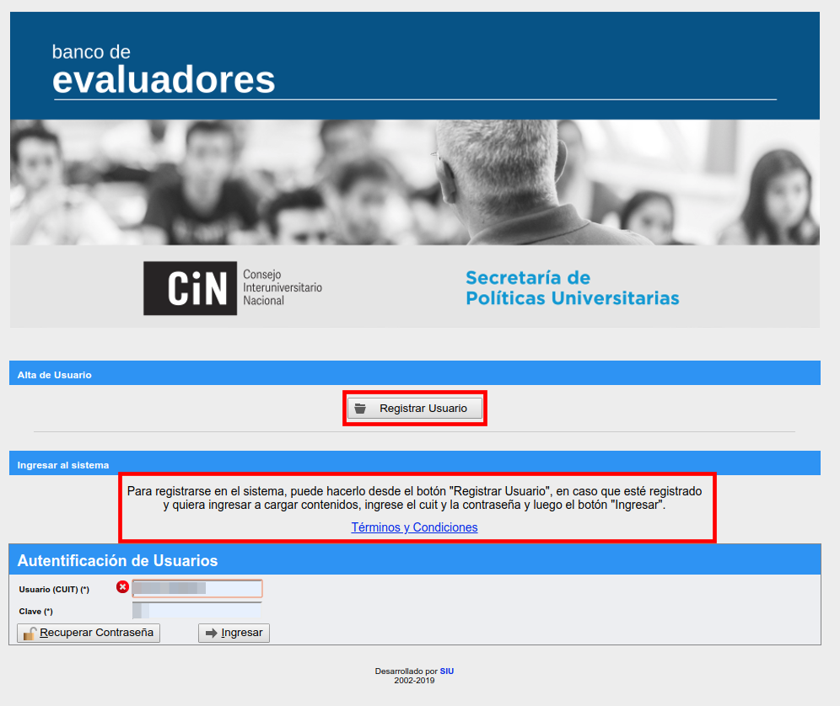
Para poder acceder al Formulario de Alta de Usuario, deberá presionar en:

Si desea también puede revisar y descargar los “Términos y Condiciones” puede acceder mediante el hipervínculo marcado en la imagen de arriba.

2) Completar Formulario

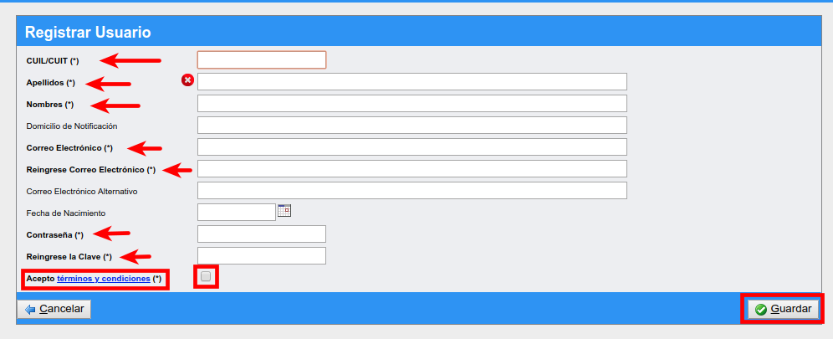
Recuerde que:
- Los campos con (*) son obligatorios
- El “Correo Electrónico” debe ser uno que se encuentre en funciones y al que tenga acceso dado que allí le llegará el correo de confirmación
- Se debe tildar la caja de los “Términos y Condiciones” para expresar la conformidad con los mismos
- Presionando en el hipervínculo podrá acceder a los mismos nuevamente
- Debe presionar al finalizar para cargar los datos en el sistema

3) Es fundamental que, acto seguido, revise su cuenta de E-mail adonde le deberá llegar el mail de confirmación. De no aparecer en la Bandeja de Entrada, tenga a bien revisar las carpetas de SPAM y Correo No Deseado. En dicho correo, habrá un link al que deberá acceder para confirmar el Alta de Usuario

¡Una vez realizado esto, y habiendo visto el mensaje de confirmación, ya tendrá su Usuario en funciones!
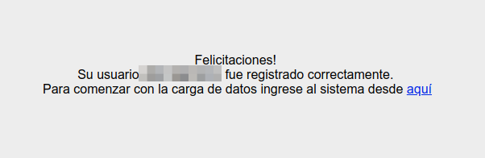
4) Con el Usuario activo, deberá ingresar nuevamente a la Plataforma para empezar a cargar la información de evaluador. Cuando ingrese verá una pantalla así:

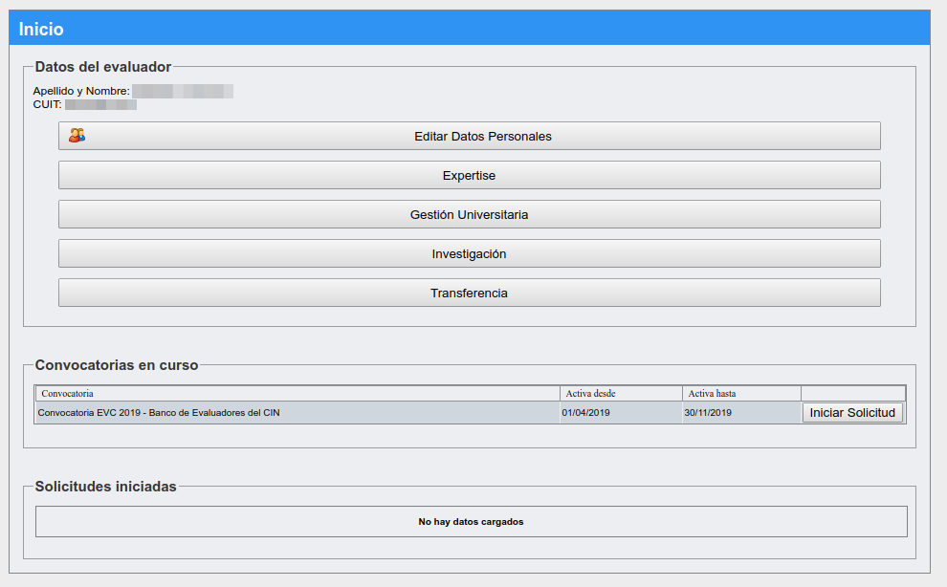
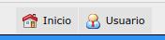
Secciones:
- Arriba de todo verá un menú
  - Inicio siempre lo llevará a la pantalla principal nuevamente
  - Desde el menú “Usuario” se le desplegará la opción para cambiar la contraseña
- “Datos del evaluador”
  - Primero están los datos básicos del Evaluador
  - Luego se detallan diferentes secciones a completar con la información académica y profesional para detallar lo más posible su perfil
- “Convocatorias en curso”: aquí se listarán aquellas convocatorias a evaluadores que se encuentran en funciones, para poder postularse específicamente a las mismas. Cuando se postule, se tomará la información de las secciones de “Datos del Evaluador”
- “Solicitudes iniciadas”: Cuando se inicie una solicitud de las Convocatorias vigentes, la misma se gestionará desde esta sección
Datos del Evaluador

Es fundamental que antes que nada ingrese a la sección “Editar Datos Personales”

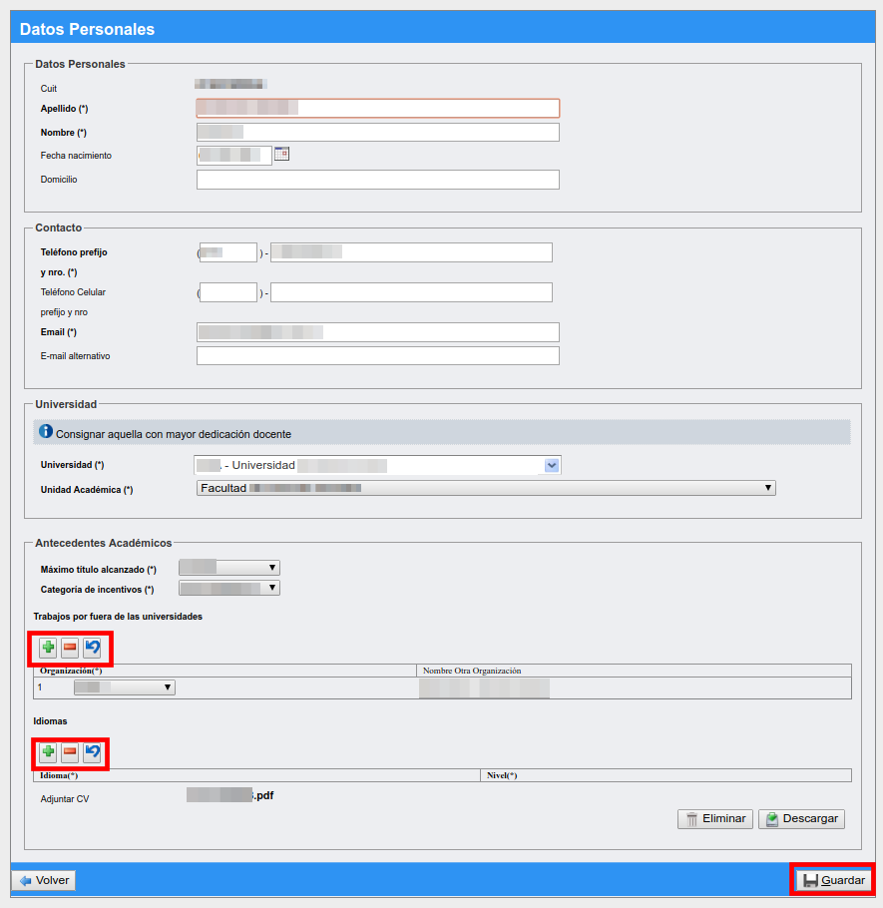
- Recuerde que todos los campos (*) son obligatorios
- Las secciones “Trabajos por fuera de las universidades” e “Idiomas” son campos multilínea, es decir que puede ir agregando trabajos e idiomas, utilizando el botón +, como quitar alguna de las líneas con el – y deshacer con la flecha
- En la sección del CV solo se puede adjuntar un archivo PDF. En caso de querer actualizarlo, podrá eliminar el que está subido al sistema para cargarlo nuevamente. Si desea revisar el archivo que subió con anterioridad, podrá descargarlo.
- Una vez cargado los campos es fundamental
En cuanto a las demás secciones

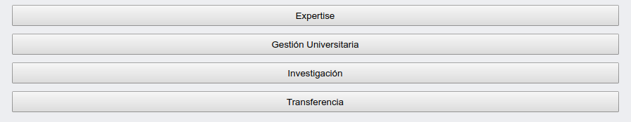
no son de carga obligatoria. Pero se recomienda que ingrese e intente cargar la mayor cantidad de información posible. Al respecto, debe tener en cuenta que algunas Convocatorias a Evaluadores pueden llegar a tener ciertos requisitos mínimos, por lo que se recomienda cargar todos los datos posible en esta sección.

Postulación a Convocatorias

Más allá de formar parte del Banco de Evaluadores habiendo cargado la información requerida en la sección de “Datos del Evaluador”, también puede elegir postularse para ciertas convocatorias a evaluaciones específicas. Aquellas convocatorias que se encuentren vigentes, aparecerán en la sección:

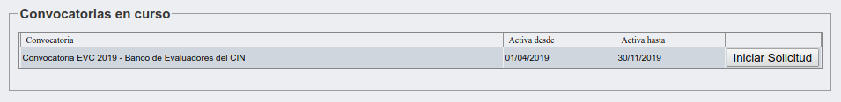
Podrá ver para qué Convocatoria se requieren evaluadores y hasta cuando estará abierta. En caso de querer postularse, por ende, podrá

Esto lo llevará a la siguiente pantalla

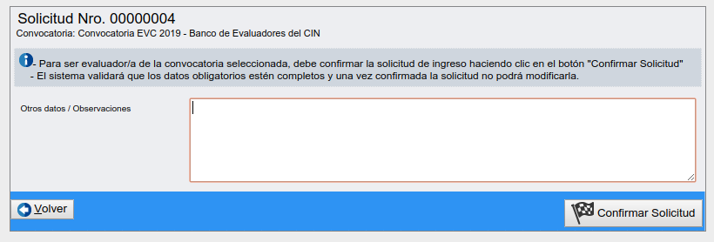
De todas formas, no debe confirmar la solicitud enseguida. Puede iniciar el proceso de postulación, y el mismo quedará registrado en la sección debajo, para poder continuar más adelante

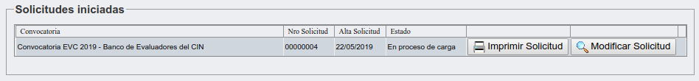
Recuerde que, cuando presione en el sistema llevará a cabo la revisión de los requisitos mínimos de la convocatoria, por lo que le detallará lo campos en los que le falte información para poder postularse. En caso de no cubrir los requisitos mínimos, podrá volver a la pantalla principal con el botón y quedará registrada su solicitud iniciada.

De cumplir todos los requisitos, aparecerá un mensaje de confirmación y la solicitud se verá así:

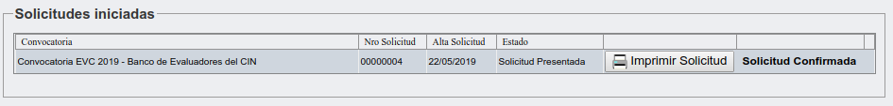
¡Por lo que ya se encuentra postulado!

Recuerde mantener su información actualizada y revisar la misma antes de postularse, para que los datos presentados sean lo más fidedignos posibles.

